..................................................
pieczątka szkoły
XXII Bolesławiecki Konkurs Matematyczny dla klas VII – VIII
Etap gminny - 20.02.2025 r.
Imię i nazwisko…………………………………………………………………………………
Zadanie 1.
W obu zapisach dodawania liczby trzycyfrowej, dwucyfrowej i jednocyfrowej przedstawionych obok, jednakowymi literami oznaczono jednakowe cyfry,
a różnymi literami ‒ różne cyfry. Podaj wynik drugiego dodawania.
XYZYZ+Z555
ZYXYX+X???

..................................................
pieczątka szkoły
XXII Bolesławiecki Konkurs Matematyczny dla klas VII – VIII
Etap gminny - 20.02.2025 r.
Imię i nazwisko………………………………………………………………………………
Zadanie 2.
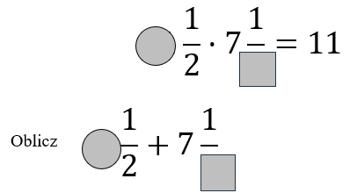
W zapisie mnożenia dwóch liczb mieszanych jedną liczbę zastąpiono kółkiem, a inną kwadratem.

..................................................
pieczątka szkoły
XXII Bolesławiecki Konkurs Matematyczny dla klas VII – VIII
Etap gminny - 20.02.2025 r.
Imię i nazwisko………………………………………………………………………………
Zadanie 3.
Pani Joanna przeznaczyła kwotę 520 zł na zakup agawy na taras swojego domu. W sklepie ogrodniczym okazało się, że przygotowana kwota, to dokładnie tyle, za ile mogłaby kupić
tę roślinę, gdyby była o 20% tańsza. Obok doniczki z agawą spostrzegła informację, że przy zakupach za ponad 500 zł sklep udziela 16% rabatu. Ile złotych brakuje pani Joannie, aby mogła kupić tę agawę?

..................................................
pieczątka szkoły
XXII Bolesławiecki Konkurs Matematyczny dla klas VII – VIII
Etap gminny - 20.02.2025 r.
Imię i nazwisko………………………………………………………………………………
Zadanie 4.
Z papieru wycięto trójkąt prostokątny równoramienny , w którym przeciwprostokątna ma długość 16 cm. Na wysokości zaznaczono jej środek (zobacz rysunek 1.). Naroże z wierzchołkiem zagięto tak, że znalazł się on w punkcie , a linia zgięcia wyznaczyła odcinek równoległy do (zobacz rysunek 2.).
Rysunek 1.
Rysunek 2.
B
A
S
D
C
B
A
C’ = S
F
E
D
Oblicz pole trapezu .

..................................................
pieczątka szkoły
XXII Bolesławiecki Konkurs Matematyczny dla klas VII – VIII
Etap gminny - 20.02.2025 r.
Imię i nazwisko………………………………………………………………………………
Zadanie 5.
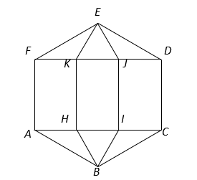
W sześciokącie foremnym o polu cm² wyznaczono prostokąt , który podzielono odcinkami
i na trzy jednakowe prostokąty w sposób przedstawiony na rysunku. Figura jest siatką pewnego graniastosłupa. Oblicz jego objętość.

